LABORATORIOS Y TALLERES
LABORATORIO DE MECÁNICA DE FLUIDOS Y MAQUINAS TÉRMICAS

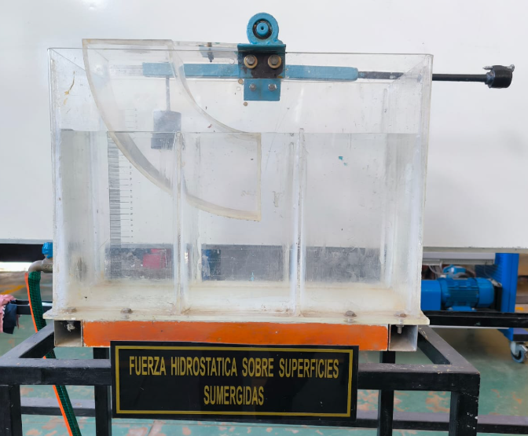

GUÍA DE LABORATORIO

“EXPERIENCIA DE CENTRO DE PRESIONES”

Callao, 2025
Perú

- OBJETIVOS:

- Hallar la fuerza que ejerce el liquido sobre cada cara del cuerpo.
- Localizar el centro de presión debido a la fuerza que actúa en cada cara del cuerpo.
- Comparar el momento originado por todas esas con un momento (recuperador) debido a una carga.

- MARCO TEORICO

Si un objeto se sumerge en un liquido o flota en este se originan fuerzas de empuje. Conociendo la manera como varia la presión en un fluido estático podemos determinar la fuerza que se producen debido a la presión sobre superficies sumergidas. Debemos especificar:

- Magnitud de la fuerza
- Dirección de la fuerza
- Línea de acción de la fuerza resultante

- FUERZAS SOBRE AREAS PLANAS

Una superficie plana inclinada un ángulo θ° con la horizontal está sometida a una presión que varía con respecto a la profundidad a la que se encuentra sumergida del cuerpo. La fuerza total que actúa sobre esta superficie sería igual a:

$$F=\int{ρdA = \int{γhdA}}$$

$$F=\int{ρdA = r×senθ×\int{γdA}}$$
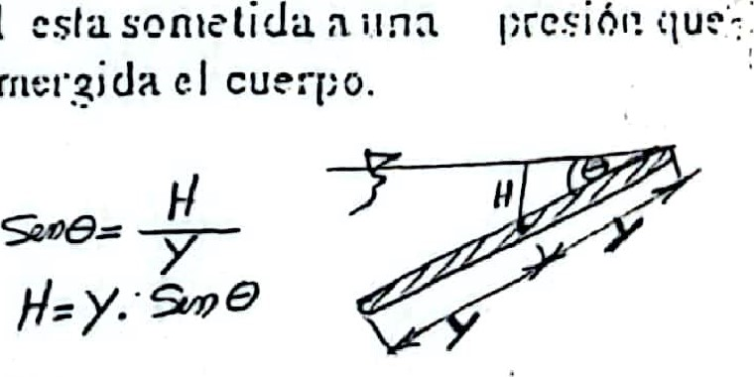
$$senθ=\frac{H}{γ}$$

$$H=γ.senθ$$

- CENTRO DE PRESIONES: (C_{P})

La línea de acción de la fuerza resultante corta a la superficie a un punto llamada centro de presiones cuyas coordenadas son (X_{P},Y_{P}) donde:
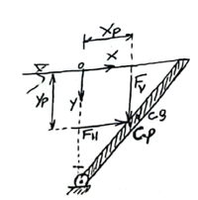
$$X_{P}=\frac{\int_{A}{X_{P}dA}}{F}$$

$$Y_{P}=\frac{\int_{A}{Y_{P}dA}}{F}$$

- FUERZA SOBRE SUPERFICIES CURVAS

Para calcular la resultante de las fuerzas debidas a las presiones sobre una superficie curva se determinan previamente dos componentes una horizontal y la otra vertical. Así:
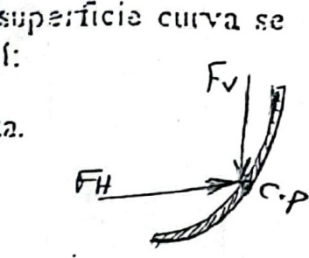
$$F_{H}=F_{X}=\int_{Y1}^{Y1}{ρd}A_{Y_{P}}$$

$$F_{V}=F_{Y}=\int_{X1}^{X1}{ρd}A_{X_{P}}$$

$$F_{H}: Componente horizontal de la fueza$$

$$F_{v}: Componente vertical de la fuerza$$

- CENTRO DE PRESIONES: (C_{P})
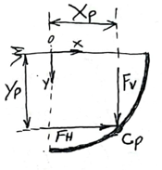
Para hallar el Centro de presiones utilizaremos:

$$X_{P}=\frac{\int{X_{P}dA_{X}}}{F_{V}}$$

$$Y_{P}=\frac{\int{Y_{P}dA_{Y}}}{F_{H}}$$

- ESQUEMA DEL EQUIPO:

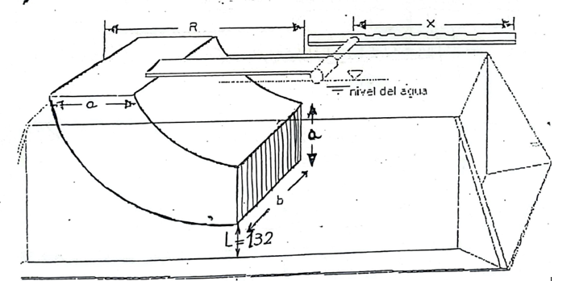

- PROCEDIMIENTO

Una vez instalado el sistema a utilizar en esta experiencia se procederá como se indica:

- El recipiente mostrado es llenado con agua.
- Se introduce el volumen del cuerpo en el liquido y este tiende a flotar para mantener el volumen sumergido generamos un momento con el brazo de palanca y una pesa de 1kg
- Anotamos la altura de nivel de agua H y la distancia del brazo de palanca X
- Reducimos el brazo de palanca y soltamos agua, hasta alcanzar e equilibrio anotamos los nuevos valores (h-l) y X.
- Repetimos los pasos hasta obtener 8 lecturas.

- Cálculo de “F1” sobre la superficie alabeada mayor

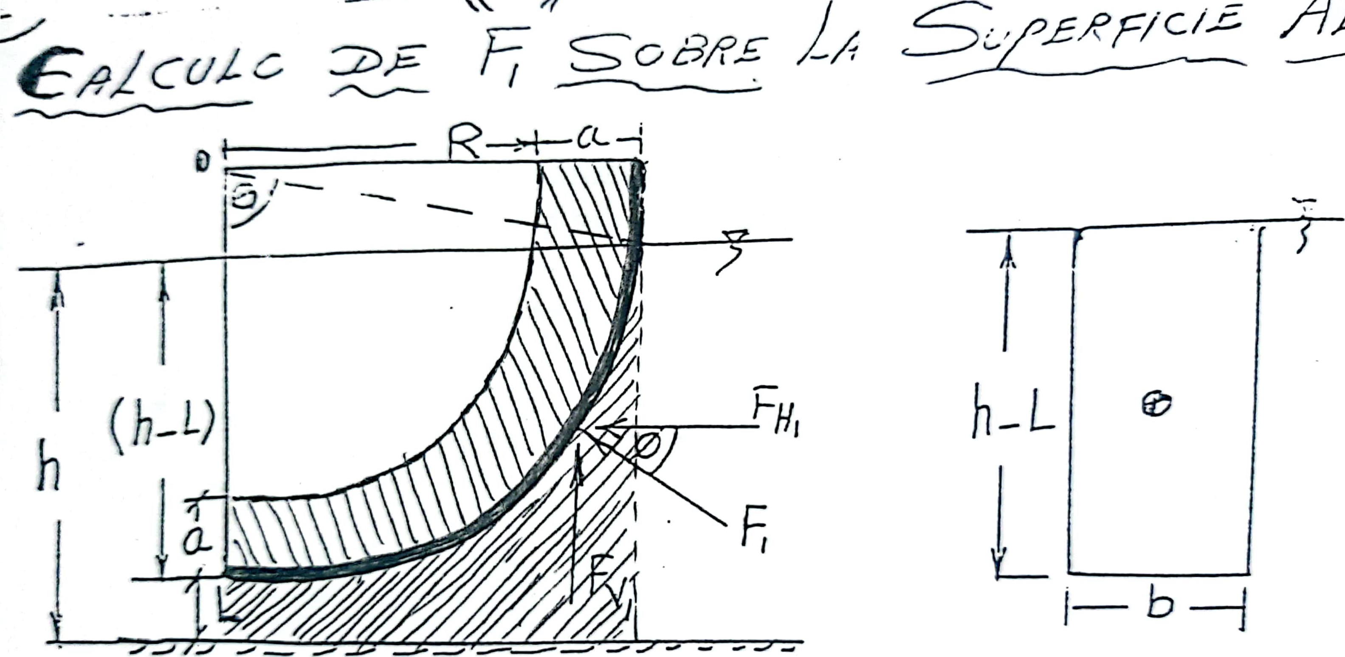
- $R=125$
- L=132
- $γ=9810×{10}^{-9}N/mm$
- $b=115 mm$
- $a=125 mm$
- $h= valor toma DC$

- Calculo de las componentes de la fuerza: “F1”

- Componente horizontal de F1:

$$F_{H1}=\frac{γb}{2}(h-L)^{2}$$

- Componente vertical de F1:

$$F_{γ1}=γb\left[\left(\frac{(R+a)+(h-L)}{2}\right)×\left(\sqrt{2(R+a)(h-L)-(h-L)^{2}}\right)\right]-\left[\frac{π{(R+a)}^{2}θ}{360}\right]$$

- Ubicación de las coordenadas del centro de presión

- Coordenada en el eje x: (F_{V1})

$$X_{1}=\frac{3}{4}\sqrt{2(R+a)(h-L)-(h-L)^{2}}$$

- Coordenada en el eje y: (F_{H1})

$$Y_{1}=\frac{(h-L)}{2}$$

$$Tgθ=\frac{\sqrt{2(R+a)(h-L)-(h-L)^{2}}}{(R+a)-(h-L)}$$

- Cálculo de F2 sobre la superficie alabeada menor

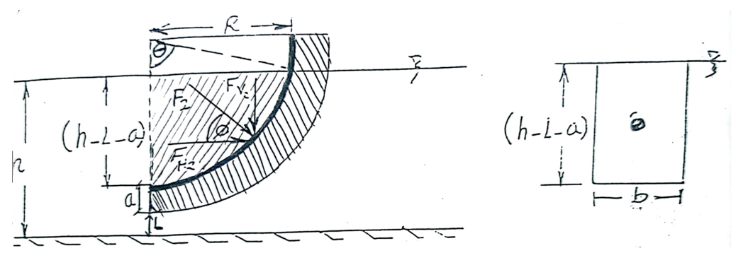

- Cálculo de las componentes de la fuerza “F2”

- Componente horizontal de F2:

$$F_{H2}=\frac{γb}{2}(h-L-a)^{2}$$

- Componente vertical de F2:

$$F_{γ2}=γb\left[\left[\frac{πR^{2}θ}{360}\right]-\frac{1}{2}\left(R-(h-L-a)\right)×\left(\sqrt{2R(h-L-a)-(h-L-a)^{2}}\right)\right]$$

- Ubicación de las coordenadas del centro de presión

- Coordenada en el eje X: (F_{V2})

$$X_{2}=\frac{3}{8}\left(\sqrt{2R(h-L-a)-(h-L-a)^{2}}\right)$$

- Coordenada en el eje Y: (F_{H2})

$$Y_{2}=\frac{(h-L-a)}{2}$$
$$Tgθ=\frac{\sqrt{2R(h-L-a)-(h-L-a)^{2}}}{R-(h-L-a)}$$

- Cálculo de F3 sobre la superficie Plana

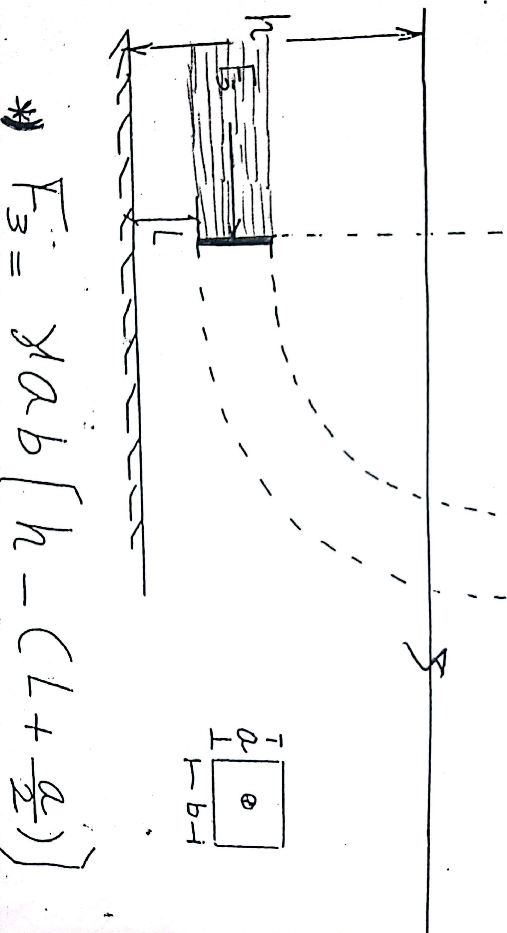

$$F_{3}=γab\left(h-\left(L+a/2\right)\right)$$

- Ubicación de la coordenada del centro de presión

- Coordenada en el eje X: F₃

$$X=0$$

- Coordenada en el eje Y: F₃

$$Y=\frac{ba^{3}/12}{ab\left(h-\left(L+a/2\right)\right)}+\left(h-\left(L+a/2\right)\right)$$

- Calculo del momento recuperador MR1

Masa de la carga: $m=1kg$
Brazo de la carga:$x=mm$
Gravedad:$g=9.81m/s^{2}$

$$M_{R}=mgx = Nmm$$

- Cálculo momento experimental: $\sum{M_{EX}}$

$M_{EX}$ =$\sum{M_{O}}$

$$M_{EX} = M_{0}^{I} +M_{0}^{II}+M_{0}^{III}$$

$$M_{EX} =-F_{H1}.a +F_{V1}.b +F_{H2}.d -F_{V2}.c +F_{3}.l -W_{C}.125$$

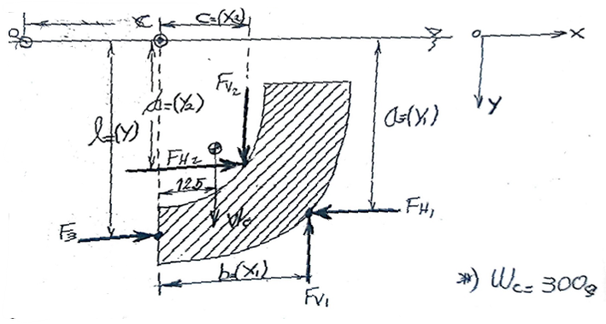

- Tabulación de resultados:

- Superficie plana

h-L (mm) | F_{Hi} | F_{Vi} | Xi (mm) | Yi (mm) | Ø | F_{R} (N)

- Superficie alabeada

h-L (mm) | Fi (N) | Yi (mm) | M_{EXP} | M_{RECUPERADOR}

- Graficar:

- El polígono de fuerza para un h-L cualesquiera.
- Diagrama de distribución de presión para la superficie plana

- Bibliografía:

- Mecánica de fluidos y maquina hidráulica Claudio Mataix
- Fundamentos de mecánica de los fluidos Gerhard
- Guías de laboratorio

- Cuestionario

Anexos:
